МЕСТНАЯ АДМИНИСТРАЦИЯ
ВНУТРИГОРОДСКОГО МУНИЦИПАЛЬНОГО ОБРАЗОВАНИЯ
ГОРОДА ФЕДЕРАЛЬНОГО ЗНАЧЕНИЯ САНКТ-ПЕТЕРБУРГА
МУНИЦИПАЛЬНОГО ОКРУГА УРИЦК

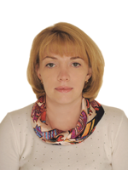 | Ромашкина Анна Владимировна  Глава Местной администрации  тел. 735-86-17  Прием граждан: среда с 10:00 до 12:00

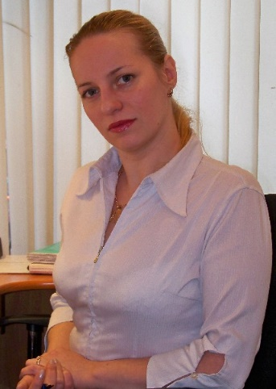 | Коробова Елена Владимировна  Заместитель Главы Местной администрации-  контрактный управляющий  тел. 735-11-33

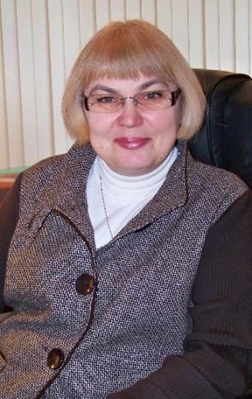 | Дробилова Ольга Дмитриевна  Главный бухгалтер Местной администрации

Отдел бухгалтерского учета и отчетности
телефон: 736-00-64

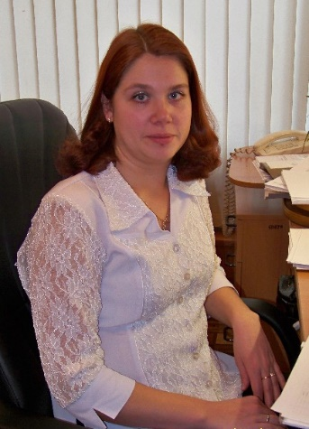 | Федорова Татьяна Сергеевна  Руководитель отдела

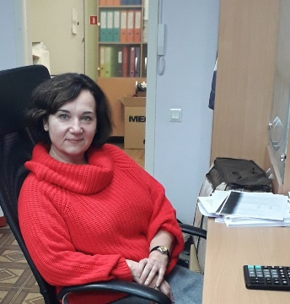 | Лебедева Марина Леонидовна  Главный специалист

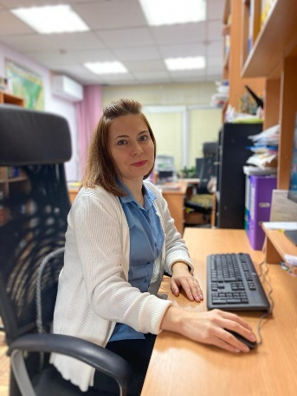 | Залипская Оксана Алексеевна  Главный специалист

Отдел опеки и попечительства
телефон: 735-86-17
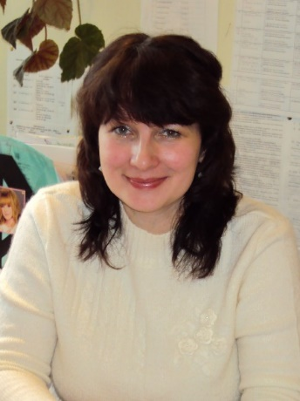 | Кравцова Наталья Сергеевна  Руководитель отдела

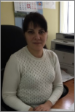 | Тищенко Наталья Сергеевна  Главный специалист

 | Белова Юлия Васильевна  Главный специалист

Отдел по благоустройству
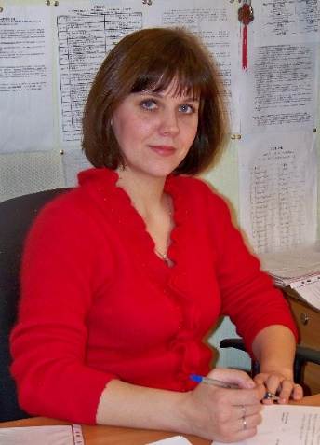 | Ватутина Оксана Александровна  Руководитель отдела  тел. 735-86-17

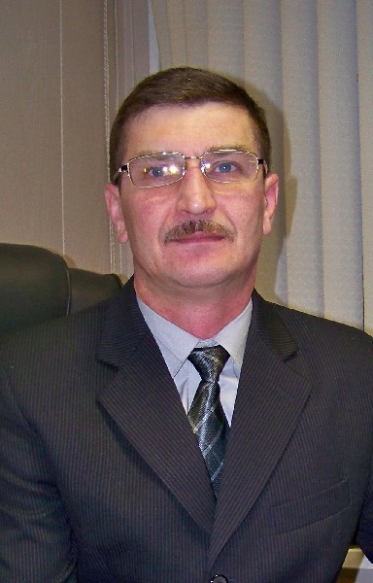 | Михайлов Виктор Александрович  Главный специалист -  специалист по благоустройству  тел. 735-05-73

Сектор по культуре, спорту, работе с населением и СМИ

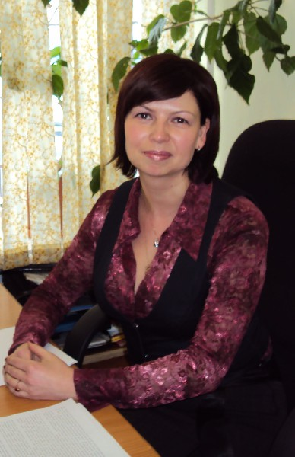 | Гутовская Мария Михайловна  Руководитель сектора  тел. 735-11-33

Сектор по кадровой работе, охране труда, ГО и ЧС и пожарной безопасности

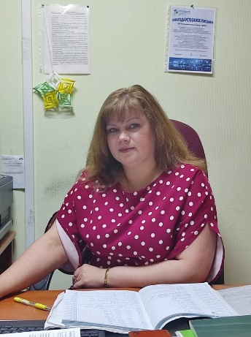 | Вихарева Анна Александровна  Главный специалист  тел. 735-05-73

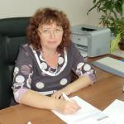 | Нуждина Татьяна Александровна  Главный специалист -  специалист по правопорядку, ГО и ЧС  тел. 735-11-33

